聚美智数API商品使用指南

1. 在购买页面按自己的需求购买相对应的商品套餐包。然后点击购买根据流程完成支付。

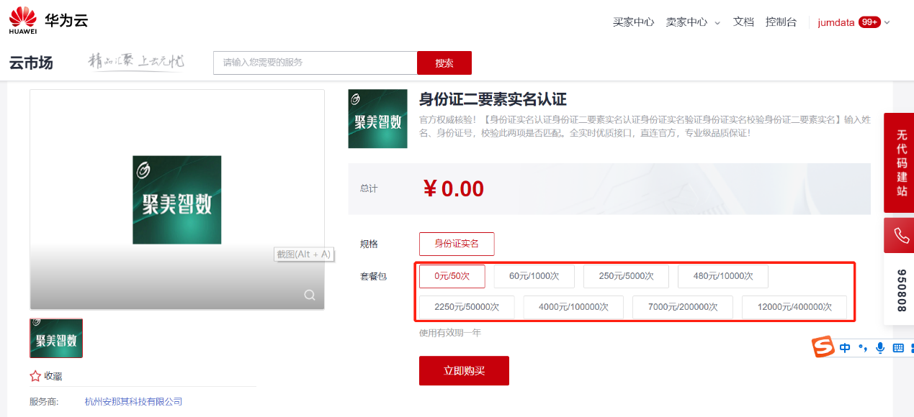

1. 购买之后在订单支付成功页点击“返回我的云市场”，或在云市场首页点击“买家中心”，进入到“[我的云市场>已购买的服务](https://console.huaweicloud.com/marketplace/tenant/?region=cn-north-4&locale=zh-cn#/market/order/purchasedProducts)”商品列表页，或是直接点击已购买的服务链接进入商品列表页面。（已购买的服务链接 <https://console.huaweicloud.com/marketplace/tenant/?region=cn-east-3&locale=zh-cn#/market/order/purchasedProducts>）

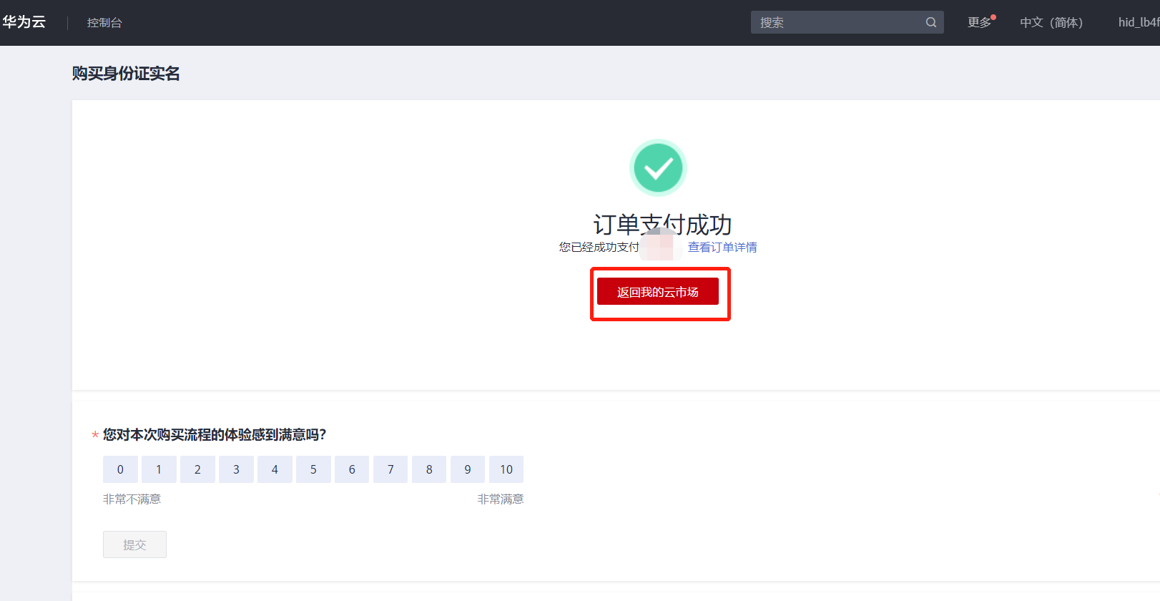

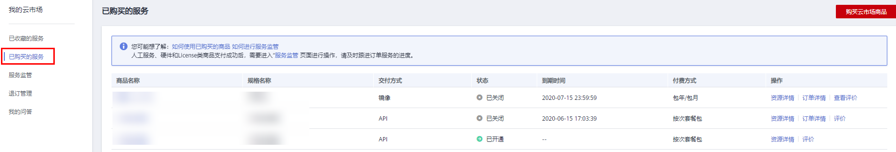

1. 在已购买的服务列表中找到该商品的名称，点击右侧操作栏的“资源详情”，可查看商品的AppKey、AppSecret 、套餐使用情况次数、接口信息、商品基本信息 以及 商家信息。**注意：AppKey、AppSecret 会在接口技术代码对接中使用到 请留意**

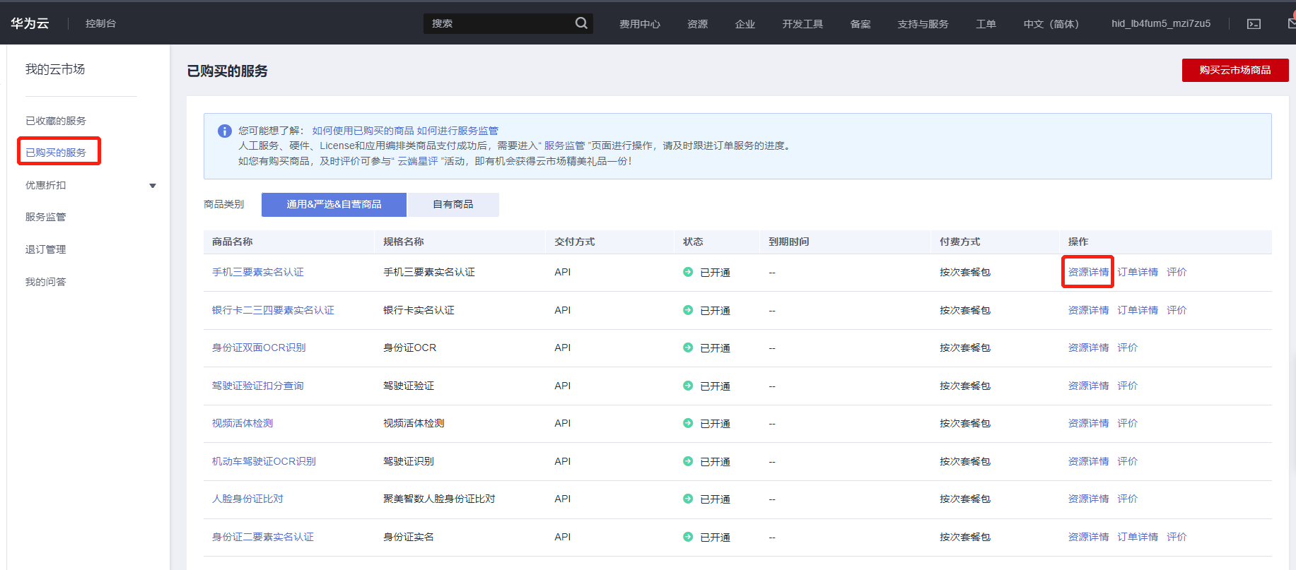

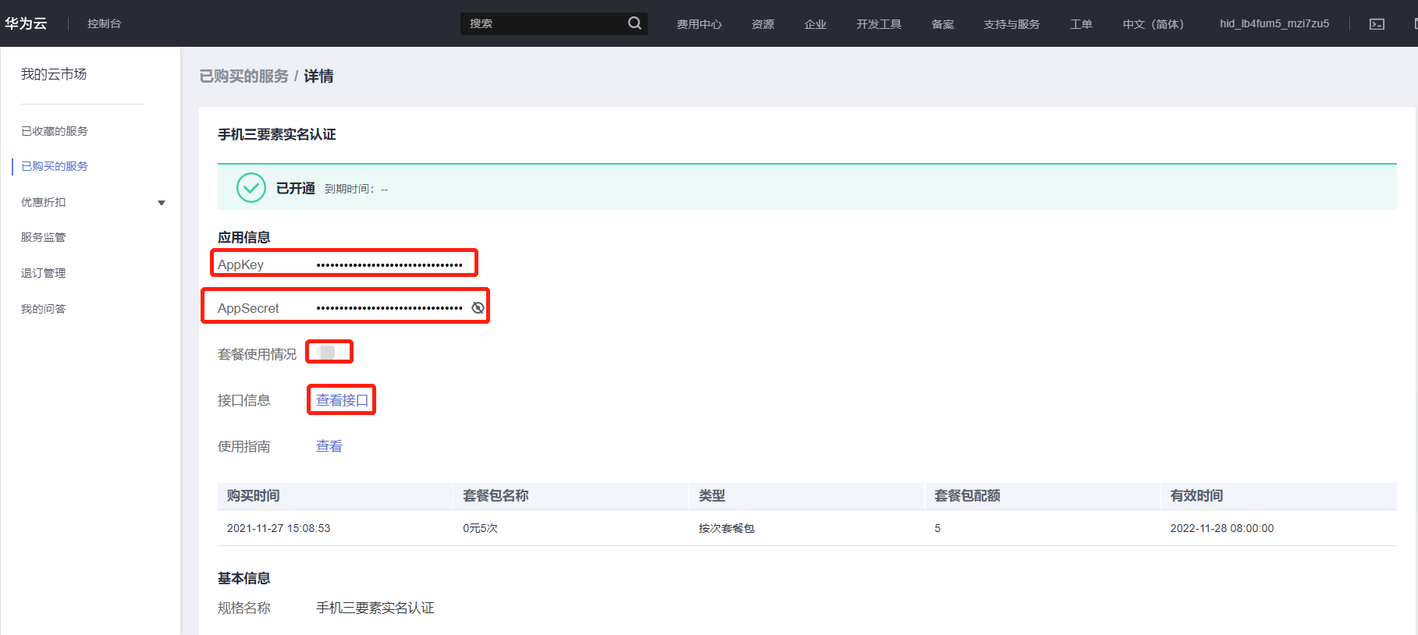

1. 点击“应用信息>接口信息”中“查看接口”的按钮，跳转到商品购买页面查看商品对应的api接口的详细文档信息。

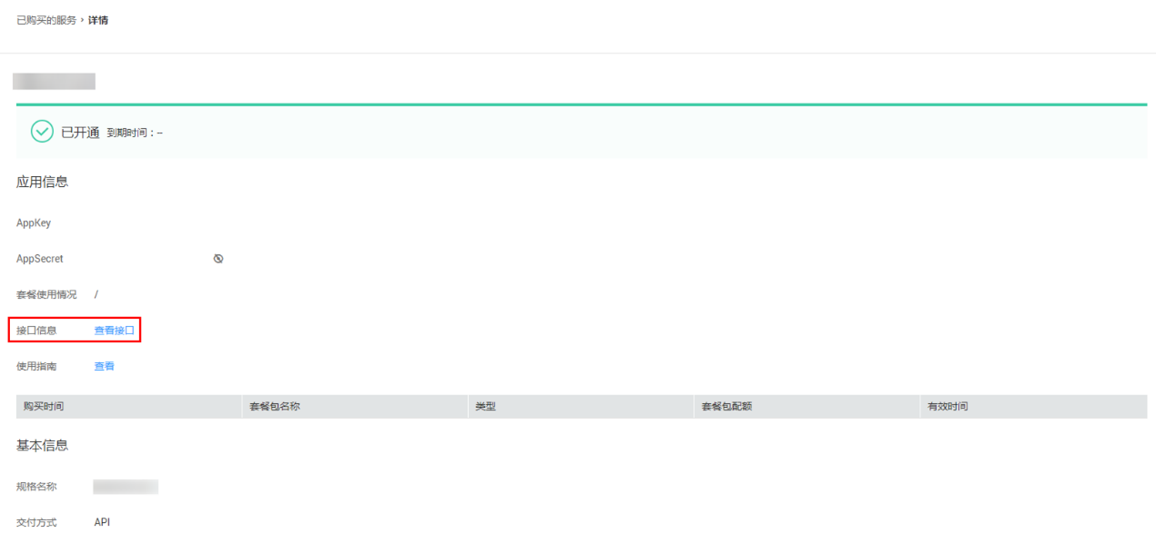

1. 在商品购买页面下方【API接口】可查看接口详情，点击“API调用方法”，前往帮助中心查看API调用详细说明；点击“调试API”，跳转页面进行接口调试。（调用API所需使用maven依赖、签名sdk包 、demo链接 <https://support.huaweicloud.com/devg-apisign/api-sign-sdk.html> ）还可以查看对应api接口的请求url、请求入参字段、响应结果示例

**请求方法：**

**接口名字：**国际油价查询

**请求地址：**以网页文档为准，推荐使用https方式

**请求方法：**POST

**请求参数：**

|  |  |  |  |
| --- | --- | --- | --- |
| 名称 | 类型 | 是否必填 | 说明 |
| code | varchar | 是 | 原油编码 ，WTI原油(NYMEX原油)：wti；布伦特原油：blt |

**响应结果：**

{

"code": 200,// 返回码，详见返回码说明

"msg": "成功",// 返回码对应描述

"taskNo": "405365118190274713478538",// 本次请求号

"data": {

"yestodayClosePrice": "82.820",//昨日结算价

"todayMax": "83.470",//今日最高价

"time": "2023-08-11 22:17:55",//发布时间

"todayMin": "82.230",//今日最低价

"stockNum": "225789.000",//持仓量 单位千桶

"name": "WTI原油(NYMEX原油)",//原油名称

"diffNum": "0.58",//涨跌金额

"nowPrice": "83.398",//当前价格，单位 美元/桶

"diffRate": "0.7%",//涨跌幅度

"todayOpenPrice": "82.830" //今日开盘价

}

}

**请求方法：**

**接口名字：**国际历史油价查询

**请求地址：**以网页文档为准，推荐使用https方式

**请求方法：**POST

**请求参数：**

|  |  |  |  |
| --- | --- | --- | --- |
| 名称 | 类型 | 是否必填 | 说明 |
| code | varchar | 是 | 原油编码 ，WTI原油(NYMEX原油)：wti；布伦特原油：blt |
| beginDate | varchar | 是 | 开始时间 格式为：yyyyMMdd 例如：20230811 |
| endDate | varchar | 是 | 结束时间 格式为：yyyyMMdd 例如：20230811 |

**响应结果：**

{

"code": 200,// 返回码，详见返回码说明

"msg": "成功",// 返回码对应描述

"taskNo": "597560221171055208720577",// 本次请求号

"data": [

{

"close_price": "83.68",//当日收盘价

"min": "83.220",//最小值

"code": "wti",//原油编码，有blt和wti

"max": "84.890",//最高值

"diff": "-0.63%",//涨跌幅

"open_price": "84.25",//当日开盘价

"day": "20230810",//日期

"trade_num": "205343"//交易数量

}

]

}

**公共code返回码说明：**

|  |  |
| --- | --- |
| code | 说明 |
| 200 | 成功 |
| 400 | 参数错误 |
| 500 | 服务商维护，请稍候再试 |
| 501 | 官方数据源维护，请稍候再试 |
| 999 | 其他，以实际返回为准 |

1. 按照商品购买页面下方【API接口】提供的文档信息对接接口，或是在 点击红色按钮【调式API】在线调试API接口，若有疑问 不明白的地方，请根据商家购买页面 下方提供的联系方式，联系服务商进行一对一咨询服务解答问题。

